개요

2022-11-16

# 개요

* 보스레이드를 통한 랭킹 시스템 구현

# 목차

* «요구사항 분석,요구사항 분석»
* «테이블 설계,테이블 설계»
* «API,API»
* «테스트 코드 및 결과,테스트»

# 요구사항 분석

## 유저

* 유저 생성
  + 유저 생성시 아무 값도 받지 않음
  + 유저는 따로 가입절차를 밟지 않고 레이드 시작 전에 중복되지 않는 userId를 발급받음 (유저 인증 절차는 구현하지 않음)
* 유저 조회 (해당 사용자의 레이드 기록 조회)
  + 해당 사용자의 totalScore 와 레이드 기록들을 반환
  + totalScore 는 레이드 기록들의 score 총합

## 보스 레이드

* 레이드 상태 조회
  + 진행중인 레이드 레코드가 있는지 확인한다.
    - 레이드를 시작할 수 있는 경우
    - 진행중인 레코드가 없는 경우
    - 연결된 레코드의 종료시간이 있는 경우 (레이드가 종료되어 있음)
    - 요청 시점이 연결된 레코드의 시작시점 + 레이드 제한 시간 이후인 경우
      * 이전 레이드가 제한시간을 초과되어 종료된 상태
  + 입장 가능 상태와 레이드 진행중인 유저의 userId 를 반환
    - 입장 가능 상태인 경우 userId 의 값은 null
* 레이드 시작
  + 레이드를 시도하는 유저의 userId 와 레벨을 입력받아 레이드 시작을 요청
  + 레이드를 시작할 수 있다면 새 레코드를 생성하고 입장 가능 상태와 해당 레코드 id 값을 반환한다.
    - 레코드 생성시 레벨에 해당하는 점수를 레코드에 기록해둔다.
  + 응답 값으로 입장 가능 상태와 raidRecordId 를 발급받는다.
  + 레이드는 레벨에 상관없이 오직 하나의 유저만 진행 가능
    - 레이드가 진행중이면 다른 레벨이라도 새로 진행할 수 없으며 진행중인 레이드가 끝날 때까지 대기
* 레이드 종료
  + 레이드에 성공했다면 레이드를 종료 처리함
    - 요청시 레이드를 수행한 userId 와 raidRecordId 를 서버에 전달
    - 요청한 시간과 시작시간, 레이드 수행 시간을 통해 성공 / 실패를 판별한다.
      * 성공한 경우 레코드에 레이드 종료 시간을 기록한다.
      * 실패한 경우 해당 기록을 제거한다.

## 랭킹 조회

* 랭킹 조회
  + 랭킹 조회시 userId 를 받음
  + 응답 값으로 탑 랭커 기록들과 userId 의 개인 기록을 받아옴
    - 랭크(순위) 기준은 totalScore 을 기준으로 함

# 테이블 설계

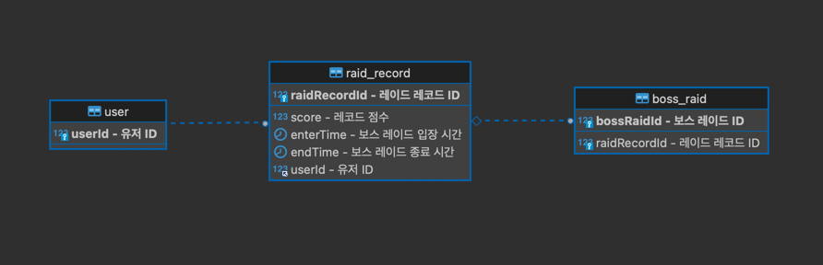

# API

## 유저

* 유저 생성

| Method | URL | Response |
| --- | --- | --- |
| POST | /user | status : 201 |

* 유저 조회

| Method | URL | Request Path | Response |
| --- | --- | --- | --- |
| GET | /user:userId | userId : 유저 ID | status : 200 totalScore : 레이드 총 점수 bossRaidHistory : { raidRecordId : 레이드 레코드 ID score : 레이드 레코드 점수 enterTime : 보스레이드 입장시간 endTime : 보스레이드 종료시간 } [] |

## 보스레이드

* 레이드 상태 조회

| Method | URL | Response |
| --- | --- | --- |
| GET | /bossRaid | status: 200 canEnter : 보스레이드 입장가능 여부 enteredUserId : 보스레이드 진행중인 유저 ID |

* 레이드 시작

| Method | URL | Request Body | Response |
| --- | --- | --- | --- |
| POST | /bossRaid/enter | userId : 유저 ID lever : 보스레이드 난이도 | status : 201 / 200 isEntered : 입장 성공 여부 raidRecordId : 보스레이드를 진행하는 레이드 레코드 ID |

* 레이드 종료

| Method | URL | Request Body | Response |
| --- | --- | --- | --- |
| PATCH | /bossRaid/end | userId : 보스레이드 종료를 요청한 유저 ID raidRecordId : 보스레이드를 종료할 레코드 ID | status : 200 |

## 랭킹 조회

| Method | URL | Request Body | Response |
| --- | --- | --- | --- |
| GET | /bossRaid/topRankerList | userId : 유저 ID | status : 200 myRankingInfo : { ranking : 순위 userId : 유저 ID totalScore : 총 점수 } topRankerInfoList : 탑랭크 목록 |

# 테스트 코드 및 결과

